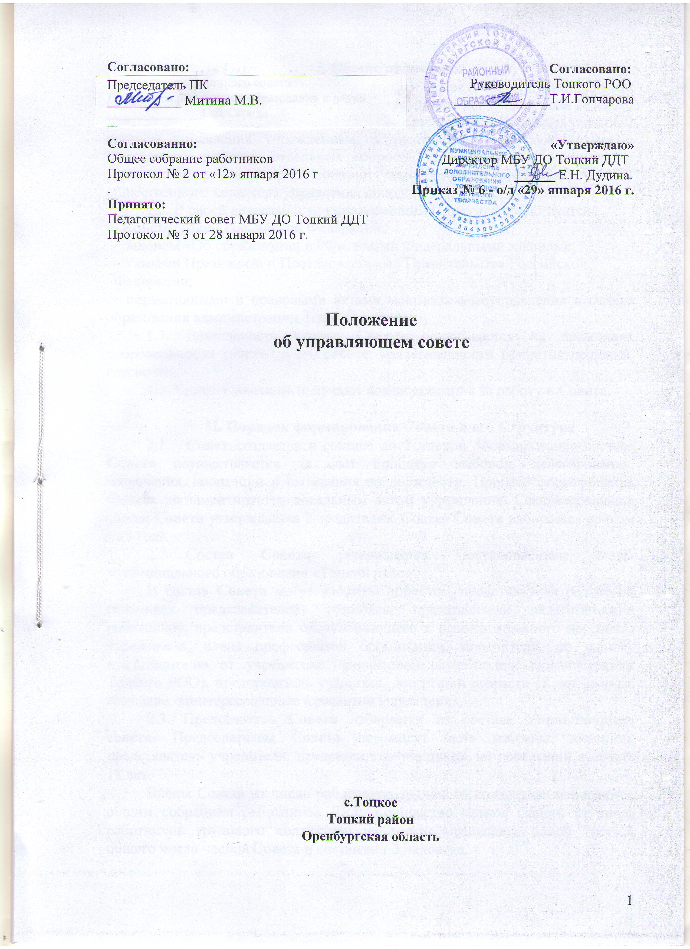

I. Общие положения
1.1. Управляющий совет (далее — Совет) при муниципальном бюджетном учреждении дополнительного образования Тоцкий Дом детского творчества (далее – ДДТ) является коллегиальным, представительным органом управления учреждением, осуществляющим в соответствии с Положением решение отдельных вопросов, относящихся к компетенции учреждения, реализующего принцип демократического, государственно-общественного характера управления дополнительным образованием.
1.2. В своей деятельности управляющий Совет руководствуется:
- Конституцией Российской Федерации;
- Законом «Об образовании в РФ», иными Федеральными законами;
- Указами Президента и Постановлениями Правительства Российской
Федерации;
- нормативными и правовыми актами местного самоуправления и отдела образования администрации Тоцкого района;
1.3. Деятельность членов Совета основывается на принципах добровольности участия в его работе, коллегиальности принятия решений, гласности.
1.4. Члены Совета не получают вознаграждения за работу в Совете.

II. Порядок формирования Совета и его Структура
2.1. Совет создается в составе до 7 членов. Формирование состава Совета осуществляется за счет процедур выборов, делегирования, назначения, кооптации и вхождения по должности. Процесс формирования Совета регламентируется локальным актом учреждения. Сформированный состав Совета утверждается Учредителем. Состав Совета избирается сроком на 3 года.
2.2. Состав Совета утверждается Постановлением главы
муниципального образования «Тоцкий район».
В состав Совета могут входить: директор, представители родителей (законных представителей) учащихся, представители педагогических работников, представители обслуживающего и вспомогательного персонала учреждения, члена профсоюзной организации, попечители, по одному представителю от учредителя (финансовой службы или администрации Тоцкого РОО), представитель учащихся, достигший возраста 18 лет, и иные граждане, заинтересованные в развитии учреждения.
2.3. Председатель Совета избирается из состава Управляющего совета. Председателем Совета не могут быть избраны: директор, представитель учредителя, представитель учащихся, не достигший возраста 18 лет.
Члены Совета из числа работников трудового коллектива избираются общим собранием работников ДДТ. Количество членов Совета из числа работников трудового коллектива не может превышать одной третьей общего числа членов Совета и составляет 3 человека.
2.4. Форму голосования (тайное или открытое) утверждает общее собрание работников ДДТ. Решение на голосовании принимается простым большинством голосов. Заседание делегированных представителей выбирает из своего состава Председателя, который руководит процедурой проведения выборов; секретаря — отвечает за ведение протокола заседания. Протокол подписывается Председателем и секретарём, которые несут ответственность за правильность составления и содержание протокола, проведения заседания. Протокол проведения заседания передаётся директору и хранится в учреждении.
2.5. Персональный состав Совета утверждается Учредителем в
двухнедельный срок со дня передачи учредителю списка избранных членов Совета с приложением копий протоколов заседаний.
Персональный состав Совета может быть отклонен Учредителем полностью или частично только в случае нарушения процедуры выборов.
Совет считается созданным и приступившим к осуществлению своих полномочий со дня утверждения Учредителем персонального состава Совета.
2.6. Приступивший к осуществлению своих полномочий Совет вправе кооптировать в свой состав членов из числа лиц, являющихся представителями организаций образования, науки, культуры; граждан, известных своей культурой, научной, общественной, в том числе благотворительной деятельностью в сфере образования.
Кандидатуры для кооптации, представленные Учредителем, рассматриваются Советом в первоочередном порядке.
Кооптация — введение в состав Совета новых членов без проведения выборов.
Кандидатуры для кооптации могут быть предложены:
- Учредителем образовательных организаций;
- родителями (законными представителями) учащихся образовательной организации;
- учащимися объединений дополнительного образования;
- работниками образовательной организации;
-допускается самовыдвижение кандидатов для назначения путём кооптации.
Все предложения вносятся в письменном виде с обоснованием предложения. Во всех случаях требуется предварительное согласие кандидата на включение его в состав Управляющего совета образовательной организации.
Кооптация в члены Совета производится только на его заседании при присутствии не менее половины всех избранных членов Совета.
Решение принимается простым большинством голосов, открытым голосованием.
2.7. В случае, когда количество членов Совета становится менее 7 членов, оставшиеся члены Совета должны принять решение о проведении в двухнедельный срок до выборов членов Совета.
2.8. Учредитель вправе распустить Совет, если Совет не проводит свои заседания в течение полугода, не выполняет свои функции или принимает решения, противоречащие действующему законодательству Российской Федерации, данному Положению и иным локальным нормативным правовым актам. В этом случае либо новое формирование Совета по установленной процедуре, либо Учредитель принимает решение о нецелесообразности формирования в данном учреждении управляющего совета на определенный срок.

III. Компетенция Совета
3.1. К компетенции Совета относится решение следующих вопросов:
- утверждение Программы развития, режима функционирования учреждения;
- регулирование в учреждении деятельности общественных (в том числе детских и молодежных) организаций, разрешенных законом;
- принятие решения об отчислении учащихся из учреждения по представлению Педагогического совета;
- утверждение Положения о правилах поведения учащихся, Правилах поощрения и взыскания учащихся;
- рассмотрение и принятие проекта новой редакции Устава учреждения, проектов изменений и дополнений, вносимых в Устав;
- принятие решения по вопросам охраны учреждения и обеспечения безопасных условий образовательного процесса;
- принятие целевых программ учреждения в рамках концепции его развития;
- рассмотрение и принятие решений по вопросам материально-технического обеспечения и оснащения образовательного процесса;
- привлечение для своей уставной деятельности дополнительных источников финансирования и материальных средств, если данный вопрос не находится в компетенции иных органов самоуправления учреждения;
- утверждение ежегодного отчета директора о поступлении и расходовании внебюджетных средств (ежегодно), а также публичного доклада;
- иные функции, вытекающие из целей, задач и содержания уставной деятельности учреждения.
3.2. Управляющий совет согласовывает:
- годовой план работ по материально-техническому обеспечению и оснащению образовательного процесса, оборудованию помещений в соответствии с государственными и местными нормами и требованиями;
- план повышения квалификации педагогических работников (ежегодно);
- стимулирующие выплаты работникам учреждения;
- годовой план мероприятий;
3.3. Управляющий совет имеет право вносить предложения Учредителю:
- по содержанию зданий и сооружений учреждения и прилегающей к ним территории;
- о кандидатуре вновь назначаемого директора;
- о стимулирующих выплатах директору.
Управляющий совет имеет право обращаться с ходатайством к Учредителю о расторжении трудового договора с директором учреждения.

IV. Порядок организации работы управляющего совета
4.1. Управляющий совет организует работу в соответствии с локальным актом учреждения – Положением об управляющем совете». Заседания управляющего совета созываются председателем ежемесячно, по мере надобности, а также по требованию не менее 25% членов Совета, но не реже 4 раз в год, а в его отсутствие - заместителем председателя. Дата, время, повестка заседания Совета, а также необходимые материалы доводятся до сведения членов Совета не позднее, чем за 7 календарных дней до заседания Совета.
Секретарь Совета имеет не менее одного приёмного дня в неделю, председатель Совета - один приемный день не реже 1 раза в месяц.
4.2. Решения управляющего совета, принятые им в порядке исполнения полномочий, являются обязательными для всех участников образовательного процесса.
4.3. На заседаниях управляющего совета ведутся протоколы, которые хранятся в делах учреждения. Заседание Совета правомочно, если на нём присутствуют не менее половины от числа членов Совета. Заседание Совета ведет председатель, его отсутствие — заместитель председателя.
Решения Совета считаются правомочными, если на заседании Совета присутствовало не менее половины его членов. По приглашению члена Совета в заседании с правом совещательного голоса могут принимать участие лица, не являющимися членами Совета, если против этого не возражает более половины членов Совета, присутствующих на заседании.
Каждый член Совета обладает одним голосом. В случае равенства голосов решающим является голос председательствующего на заседании.
Протокол заседания Совета составляется в период не более 5 (пяти) дней после его проведения.
В протоколе заседания Совета указывается:
- место и время проведения заседания;
- фамилия, имя, отчество присутствующих на заседании;
- повестка дня заседания;
- вопросы, поставленные на голосование, итоги голосования;
- решения, принятые Советом.
Протокол заседания Совета подписывается председательствующим на заседании, который несет ответственность за правильность составления протокола.
Решения и протоколы заседаний Совета включаются в номенклатуру дел организации и доступны для ознакомления любым лицам, имеющим право быть избранными в члены Совета.
Ознакомление с протоколом заседания Совета допускается по письменному заявлению.
В целях соблюдения требований законодательства о персональных данных, о защите информации копии протокола и выписки из протокола заседания Совета не предоставляются, за исключением случаев установленных законом.
Результаты заседания Управляющего совета вывешиваются на информационном стенде после подписания протокола всеми членами Совета.
4.4. В случае неоднократного несвоевременного исполнения полномочий, либо в случае двукратного принятия решения, противоречащего законодательству Российской Федерации и Оренбургской области, положениям настоящего Устава, действующий состав управляющего совета может быть распущен.
4.5. Вопросы порядка работы Совета, не урегулированные Положением, определяются регламентом Совета, принимаемым им самостоятельно.
4.6. На заседании (в порядке, установленном регламентом Совета может быть решен любой вопрос, отнесенный к компетенции Совета). Первое заседание Совета созывается не позднее чем через месяц после его формирования.
4.7. Планирование работы Совета осуществляется в порядке определенным регламентом Совета. Регламент Совета должен быть при не позднее, чем на втором его заседании.
4.8. Совет имеет право, для подготовки материалов к заседанию Совета, выработки проектов его решений в период между заседаниями создавать постоянные и временные комиссии Совета. Совет определяет структуру, количество членов в комиссиях, назначает из числа членов Совета, их председателя, утверждает задачи, функции, персональный состав регламент работы комиссий. В комиссии могут входить, с их согласия любые лица, которых Совет считает необходимыми привлечь для обеспечения эффективной работы комиссии. Руководитель (председатель) любой комиссии является членом Совета.
4.9. Для осуществления своих функций Совет вправе:
- приглашать на заседания Совета любых работников ДДТ, для получения разъяснения, консультаций, заслушивания отчетов по вопросам, входящим в компетенцию Совета;
- запрашивать и получать у директора ДДТ или учредителя, необходимую для осуществления функций Совета (только в пределах полномочий определённых настоящим Положением), в том числе в порядке контроль за реализацией решений Совета.
Разглашение информации, полученной членами Совета, в пределах своей компетенции, должно отвечать требованиям законодательства о защите персональных данных.
4.10 Организационно-техническое, документационное обеспечение заседаний Совета, подготовка аналитических, справочных и других материалов к заседаниям Совета возлагается на администрацию ДДТ (в случае необходимости - при содействии учредителя).

V. Обязанности и ответственность Совета и его членов

5.1. Член управляющего совета имеет право:
- принимать участие в обсуждении и принятии решений Управляющего совета, выражать в письменной форме своё особое мнение, которое приобщается к протоколу заседания управляющего совета.
- требовать предоставления и получать от администрации ДДТ всю необходимую для участия в работе управляющего совета: информацию по вопросам, относящимся к его компетенции получения оперативной и объективной информации о деятельности, досрочно выйти из состава управляющего совета.
5.2. Член управляющего совета обязан:
- принимать активное участие в его деятельности, действовать при этом добросовестно и рассудительно;
-член Совета несёт ответственность в соответствии с законодательством Российской Федерации за нарушение требований законодательства Российской Федерации;
- члены Совета обязаны посещать его заседания систематически. Член Совета (более двух раз подряд) не посещающий заседания без уважительных причин, может быть выведен из его состава по решению Совета;
- член Совета выводится из его состава по решению Совета в следующих случаях:
- пропуск более двух заседаний без уважительной причины;
- по желанию члена Совета, выраженному в письменной форме;
- при отзыве представителя учредителя;
- при увольнении с работы директора, избранного членом Совета, если он не может быть кооптирован (и/или не кооптируются) в состав Совета после увольнения;
- в случае совершения противоправных действий, несовместимых с членством в Совете, в том числе аморального проступка несовместимого с членством в Совете;
- при выявлении следующих обстоятельств, препятствующих участию члена Совета в работе Совета:
- лишение родительских прав;
- судебный запрет заниматься педагогической и иной деятельностью, связанной с работой с детьми, признание по решению суда недееспособным;
- наличие неснятой или непогашенной судимости за совершение уголовного преступления.
5.3. Выписка из протокола заседания Совета с решением о выводе члена Совета направляется учредителю.
5.4. После вывода (выхода) из состава Совета его члена, Совет принимает меры для замещения выбывшего члена (посредством довыборов либо кооптации).
5.5. Совет несет ответственность:
- за своевременное принятие и выполнение решений, входящих в его компетенцию;
- за принятие решений, влекущих нарушения законодательства Российской Федерации.

VI. Взаимоотношения Учредителя, руководителя образовательной организации и управляющего совета

- директор вправе самостоятельно принимать решение по вопросу, входящему в компетенцию Совета, в случае отсутствия необходимого решения Совета по данному вопросу в установленные сроки;
- решения Совета, противоречащие положениям не действительны
с момента их принятия, и не подлежат исполнению директором;
- по факту принятия вышеуказанных решений Совета Учредитель вправе принять решение об отмене такого решения Совета, либо внести через своего представителя в Совет представление о пересмотре такого решения;
- в случае возникновения конфликта между Советом и директором (несогласия директора с решением Совета), который не может быть урегулирован путем переговоров, решение по конфликтному вопросу принимает Учредитель.

Обсуждено и принято на заседании общего собрания работников Муниципального бюджетного учреждения дополнительного образования Тоцкий Дом детского творчества протокол № 2 от 12 января 2016 года.

№ | Ознакомлен Ф.И.О. | Роспись | Согласен Ф.И.О. | Роспись
1
2
3
4
5
6
7
8
9
10
11
12
13
14
15
16
17
18
19
20
21
22
23
24
25
26
27
28
29

Приложение № 1
к Протоколу № 2 от 12.01.16 г
общего собрания работников

Состав
управляющего совета при МБУ ДО Тоцкий ДДТ

- Председатель – Кузьмина Р,Ю.- заместитель директора по УВР
- Заместитель председателя – Михаэлис Л.В.педагог дополнительного образования, заведующий военно-спортивным и техническим отделом МБУ ДО Тоцкий ДДТ;
- Секретарь – Митина М.В. – председатель профсоюзной организации МБУ ДО Тоцкий ДДТ;
- Член Совета – Рузавина Е.Н.- гл.экономист МКУ «ЦБ МУО Тоцкого района»;
- Член Совета – Иванюк О.А. – специалист РОО;
- Член Совета – Дудина Е.Н. – директор МБУ ДО Тоцкий ДДТ
- Член Совета – Фролова О.А.

Приложение №1
к протоколу № 1 от 23 сентября 2015 г.
заседания управляющего Совета
Тематика
заседаний управляющего Совета при МБУ ДО Тоцкий ДДТ
на 2015-16 уч.год.
1.сентябрь
Рассмотрение и принятие проекта новой редакции Устава.
О стимулирующих выплатах работникам учреждения.

2.Октябрь
О стимулирующих выплатах работникам учреждения.
О режиме функционирования МБУ ДО Тоцкий ДДТ в соответствии с нормами санитарных правил и ФЗ «Об образовании в РФ»

3. Ноябрь
О выполнении разделов программы развития «От идеи к действию»
О стимулирующих выплатах работникам учреждения.

4. Декабрь
О стимулирующих выплатах работникам учреждения.
Рассмотрение проекта Положения о правилах внутреннего распорядка и режиме занятий учащихся МБУ ДО Тоцкий ДДТ, Правилах поощрения и взыскания учащихся.

5. Январь
О стимулирующих выплатах работникам учреждения.
О привлечении дополнительных источников финансирования и материальных средств

6. Февраль
О стимулирующих выплатах работникам учреждения.
Об антикоррукционной политике учреждения.

7.Март
О стимулирующих выплатах работникам учреждения.
О работе районной детской ассоциации «Радуга».

8Апрель
О стимулирующих выплатах работникам учреждения.
Об организации мер антитеррористической безопасности учреждения
9.Май
О стимулирующих выплатах работникам учреждения.
О выполнении плана повышения квалификации педагогических работников
10.Июнь
О стимулирующих выплатах работникам учреждения.
О выполнении мер по обеспечению безопасных условий образовательного процесса организации.
11.Июль
О стимулирующих выплатах работникам учреждения.
О согласовании плана работы учреждения на следующий учебный год.

12. Август
О стимулирующих выплатах работникам учреждения.
Об утверждении анализа работы директора.

